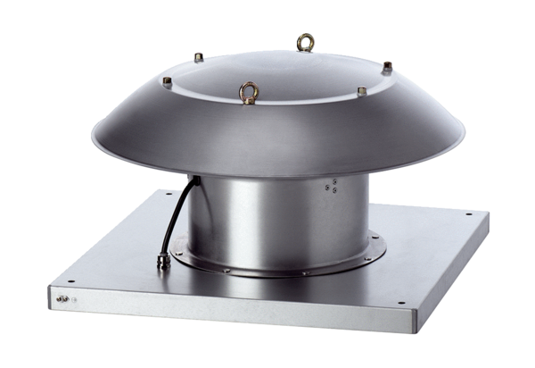Осевой крышный вентилятор DZD 25/2 B Ex eКомплект поставки: 1 штукАссортимент: C
Номер артикула: 0087.0797Изготовитель: MAICO

